Отличия и изменения сборки 4 версии 78 от предыдущих сборок.

Модуль «АиТ:\Зарплата»

- При открытии окна настройки отображения начислений (Справочник начислений) курсор устанавливается на начисление, являющееся текущим в справочнике.

- В справочнике налоговых ставок (НДФЛ) добавлено поле для ввода комментария для шкалы.

- Для организаций, которые оформляют отпуска не через кадровые приказы, а вводят их в режиме «Начисления по журналам» модуля «АиТ:\Зарплата», добавлена настройка для печати карточек Т-54 и Т-54а. При указании в шаблоне отчета настройки ОТПУСКА_ИЗ_ЖУРНАЛА данные об отпусках будут подтягиваться не из приказов, а из журналов модуля «АиТ:\Зарплата». Изменения затрагивают ключевые слова: ОТП_ПДАТА_X, ОТП_ПР_X – дата и номер документа, ОТП_НАЧАЛО_X, ОТП_КОНЕЦ_X, ОТП_ДНИ_X, ОТП_ВИД_X – даты, количество дней и вид отпуска. Значения ключевых слов ОТП_ПНАЧАЛО_X, ОТП_ПКОНЕЦ_X , описывающие период отпуска, в этом случае не заполняются, т.к. этих данных нет в журналах модуля «АиТ:\Зарплата».

- Изменена строка итогов в списке сотрудников: теперь там отображается не только количество карточек сотрудников, но и количество сотрудников – эти значения отличаются для внутренних совместителей – сотрудник один, а карточек может быть 2 и более.

- Изменилась печать средних (отпусков, больничных, среднего заработка). Теперь есть возможность занести шаблоны печати в редактируемый список, и при печати выбирать шаблон из списка. Список шаблонов для редактирования вызывается по кнопке из окна Алгоритмов или окна расчета отпуска (больничного, среднего заработка). Записи можно удалять, изменять, добавлять. Окно выбора файла - шаблона открывается по двойному клику на строке в колонке «Название».

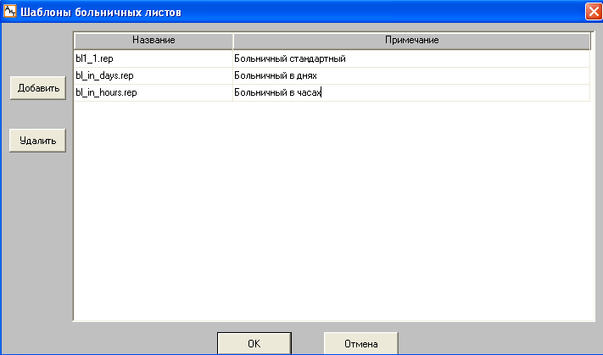

Для каждой разновидности средних (больничные, отпуска, средний заработок) создается отдельный список шаблонов. Печать жестко определенных отчетов по средним теперь осуществляется по кнопке «Печать», а отчетов с настраиваемыми шаблонами – по кнопке «Печать по шаблону».

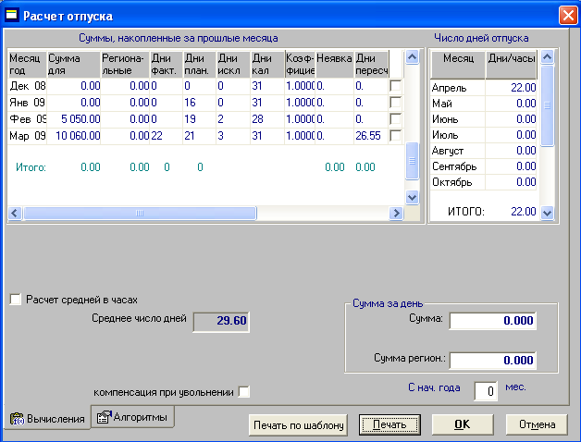

По кнопке «Печать по шаблону» открывается окно списка шаблонов. Для печати необходимо установить курсор на нужную строку шаблона и нажать «ОК».

! Теперь нет возможности хранить шаблоны в каталоге, отличном от FORM, т.к. в списке сохраняются только имена шаблонов, но не путь к ним.

- Добавлен настраиваемый шаблон для печати отчета о начислении по среднему заработку – sred.rep

- Настройка «Протокол расчета» теперь запоминается в ait.ini – таким образом, значение ее может отличаться для разных рабочих мест.

- В карточке начислений вместо флага «По позиции» добавлена кнопка «>>». Она позволяет для уже введенного начисления заполнить аналитику из персональной карточки (в соответствии с указанной позицией). Особенно актуально для постоянных начислений при переводе сотрудника в другое подразделение или другую должность – в этом случае аналитические признаки в персональной карточке изменяются, и пользователь должен иметь возможность изменить параметры постоянного начисления одной операцией, без изменения вручную каждого поля. Перед заполнением будет выдан запрос на подтверждение: “Вы действительно хотите заполнить аналитику начисления исходя из выбранной позиции?”

- Для удобства проверки расчетов на закладку «Отпуска» оперативного архива добавлены колонки «Дни исключаемые» и «Часы исключаемые»– т.к. эти данные участвуют в расчете отпуска. Колонки не редактируемы, отредактировать их можно на закладке «Больничные» оперативного архива.

- Предупреждение о неопределенном окладе и соответствующий протокол расчета теперь выдается не только при общем расчете, но и при индивидуальном (по сотруднику).

- Появилась возможность начислять через журналы в модуле «АиТ:\Зарплата» отпуска продолжительностью более одного года (например Отпуск по уходу за ребенком до 1.5 лет).

- В формулы расчета среднедневной для больничного, формулы для печати больничного (исходя из, ограничение дневного пособия) добавлено ключевое слово [КОД_БЛ] – код из справочника видов больничных. Использование формулы вида
if ("[КОД_БЛ]"="01", [ГК04], [ГК05])/[ДНИ_КЛ] позволит записать единую формулу для пособий с разными ограничениями (например, пособие по временной нетрудоспособности и пособие по беременности и родам).

! Ключевое слово работает только при добавлении больничных через персональную карточку, в других режимах(ввод данных вручную в карточку начислений, добавление записей в журнал больничных вручную) нет сведений о типе больничного.

- Появилась возможность включить автоматическую установку флага «Окончательный расчет» для увольняемых в текущем месяце сотрудников. При включенной в модуле «АиТ:\Конфигурация» настройке “Устанавливать увольняемым флаг Оконч. Расчет” флаг «Окончательный расчет» будет установлен в следующих случаях:
  - При увольнении сотрудника мастером или закрытии приказа об увольнении (модуль “АиТ:\Кадры”) – для тех сотрудников, у которых месяц увольнения совпадает с текущим месяцем расчета.
  - При переходе на новый месяц (модуль «АиТ:\Зарплата») - для тех сотрудников, у которых месяц увольнения совпадает с новым месяцем расчета.

- Добавлено условие фильтра «Шкала подоходного налога».

- В персональной карточке на закладке «Больничные» добавлено поле «Пользователь», в котором отображается имя пользователя, создавшего данную запись о больничном. Поле становится видимым при включенной настройке конфигурации “Отображать имя пользователя, который завел б.л” (секция «Персональная карточка», модули «АиТ:\Зарплата» и «АиТ:\Кадры»).

- Расчетные листы в Excel.
Появилась возможность формировать расчетные листы в Excel. Режимом можно воспользоваться только при включенной настройке «Запрос на выбор шаблона расчетных листков», в этом случае в окне «Расчетные листки» по кнопке «Дополнительно» открывается окно, в котором можно настроить список шаблонов расчетных листков. Для подключения Excel – шаблона необходимо:
  - Добавить в список новую строку
  - Выбрать имя rep-шаблона
  - Выбрать имя excel-шаблона в колонке «Шаблон доп.»
  - Указать тип шаблона «Excel»
  - Заполнить комментарий

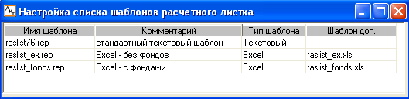

Расчетные листки в Excel могут быть сформированы из следующих режимов:
- Общий расчет (пункт меню Расчет > Расчет зарплаты)
- Расчет по сотруднику из карточки начислений
- Формирование расчетных листков (пункт меню Документы > Расчетные листы)
- Архивные расчетные листки (по кнопке в окне Налоговые карточки)

При формировании расчетных листков программа выдает запрос на выбор шаблона:

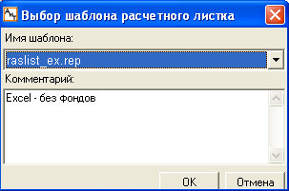

Excel-шаблон расчетного листка создается аналогично остальным Excel-отчетам комплекса «АиТ:\Управление персоналом»:
- .xls – файл содержит слова-закладки (начинаются с символа !)
- .rep – файл содержит соответствия между закладкими и ключевыми словами, возвращающими значения.
- При первоначальном формировании будет создан .txe – файл, содержащий соответствия между ячейками excel и закладками

Настройки шаблона расчетных листков

_ВЫСОТА_ЛИСТА | Количество excel – строк в шаблоне
КОЛИЧЕСТВО_СТРОК_В_СЕКЦИИ_EXCEL | Количество строк для настройки печати. Будет отличаться от ВЫСОТА_ЛИСТА, например, если пользователь раздвинет какую-то строку. Тогда количество строк не изменится, но они займут больше места на листе при печати, и в этом случае значение КОЛИЧЕСТВО_СТРОК_В_СЕКЦИИ_EXCEL имеет смысл увеличить
_ШИРИНА_ЛИСТА | Количество excel-колонок в шаблоне расчетного листа – используется при печати двух экземпляров расчетного листа
_ВЫСОТА_СТРОКИ | Количество excel строк в строке таблицы начислений. Обычно равно 1, и тогда эту настройку можно не указывать. Для шаблона по фондам будет больше 1, т.к. у каждого фонда есть еще шапка и подвал.
_КОПИРОВАТЬ_СТРОКИ_ИЗ_ШАБЛОНА | Служебная настройка, должна присутствовать в excel-шаблоне по фондам
КОЛИЧЕСТВО_РЛИСТОВ_НА_ЛИСТЕ_EXCEL | Количество расчетных листов на листе excel – числовое значение >0. Если указать =1, каждый расчетный листок будет печататься на отдельном excel листе. Если указать число большее, чем количество сотрудников предприятия, например, =99999, все расчетные листы будут размещены на одном Excel листе.
НЕ_ОБРЕЗАТЬ_КЛЮЧЕВЫЕ_СЛОВА | Рекомендуется указывать данную настройку для excel-шаблона, чтобы данные не зависели от длины ключевого слова

! Для корректной работы расчетных листков в Excel необходимо наличие в каталоге Form модуля «АиТ:\Зарплата» файла double_excel.vbs из дистрибутивной поставки.

- Изменения в отчете ФСС-4
Добавлены новые настройки и ключевые слова:

КОДЫ_ФОРМУЛ_СУММ | необходимо перечислить коды формул для расчета готовой суммой. Используется для заполнения Таблицы 3 в части распределения по суммам среднего заработка.
КОЭФ_ФОРМ_СУММЫ_ЗА_МЕС | указать коэффициент, на который сумма должна быть скорректирована при преобразовании в средний заработок. Используется для заполнения Таблицы 3 в части распределения по суммам среднего заработка.
[КП_ПОСУХР6], [КП_ПОСУХР7] | Возвращает количество сотрудников, средний заработок которых попадает в диапазоны: 11251- 18000, свыше 18000, (в отличие от слов: [КП_ПОСУХР4], [КП_ПОСУХР4], которые ориентируются на диапазон 11251- 15000, свыше 15000). Используется для заполнения Таблицы 3 в части распределения по суммам среднего заработка.
[КОЛИЧЕСТВО_СОТРУДНИКОВ_С_НАЧИСЛЕНИЯМИ(042,043)] | Возвращает количество сотрудников, у которых есть хотя бы одно начисление из перечисленных. Используется для заполнения графы 3 Таблицы 3.
[КОЛИЧЕСТВО_СОТРУДНИКОВ_С_НАЧИСЛЕНИЯМИ_РМЕС(042,043)] | Возвращает количество выплат с перечисленными кодами, фактически это сумма месяцев выплат по всем сотрудникам. Используется для заполнения графы 3 Таблицы 3.

Как рассчитывается среднемесячный заработок, чтобы отнести сотрудника к тому или другому уровню зарплаты:

- исходя из настройки КОДЫ_УХОДА_ДО_ПОЛУТОРА=001,002 определяется список кодов, по которым будем определять средний заработок

- среди них ищем те, у которых формула не входит в указанные здесь:
КОДЫ_ФОРМУЛ_СУММ=04,05
- если такие нашлись, берем из них тот, который имеет максимальную summa_from_vari (предполагаем, что это среднедневная сумма)
- эту сумму домножаем на то, что указано в КОЭФ_СУММЫ_ЗА_МЕС=30.4 (на среднее количество дней) - получаем среднемесячную

- если таких не нашлось, то берем максимальную сумму из тех, которые суммой (предполагаем, что это готовая сумма пособия)
- их не корректируем умножением на дни
- если что-то указано в настройке КОЭФ_ФОРМ_СУММЫ_ЗА_МЕС=2.5, то на этот коэффициент домножаем среднемесячную сумму (пособие рассчитывается исходя из 40% среднего заработка, и таким образом мы переходим от 40% заработка к полному заработку)

- Доработан режим «Начисление по табельным листам и нарядам» - теперь есть возможность настроить соответствие начислений и для тех типов времени, по которым ведется журнал и установлен флаг «Передается как рабочее время».
- Появилась возможность настраивать входимость в расчет среднего заработка для кодов 481 (Северная надбавка) и 482 (Районный коэффициент).
- Доработан механизм настройки доступа к закладкам персональной карточки, в частности, к закладке «Основное».
- Добавлена возможность упорядочить записи журналов по фамилиям сотрудника. Для этого в файле ait.ini в секции [start] нужно указать ЖУР_СОРТ_ФИО=Y. Если настройка отсутствует, или значение настройки = N, записи упорядочиваются по табельному номеру.
- Добавлен новый HELP. Помощь вызывается по F1 или кнопке 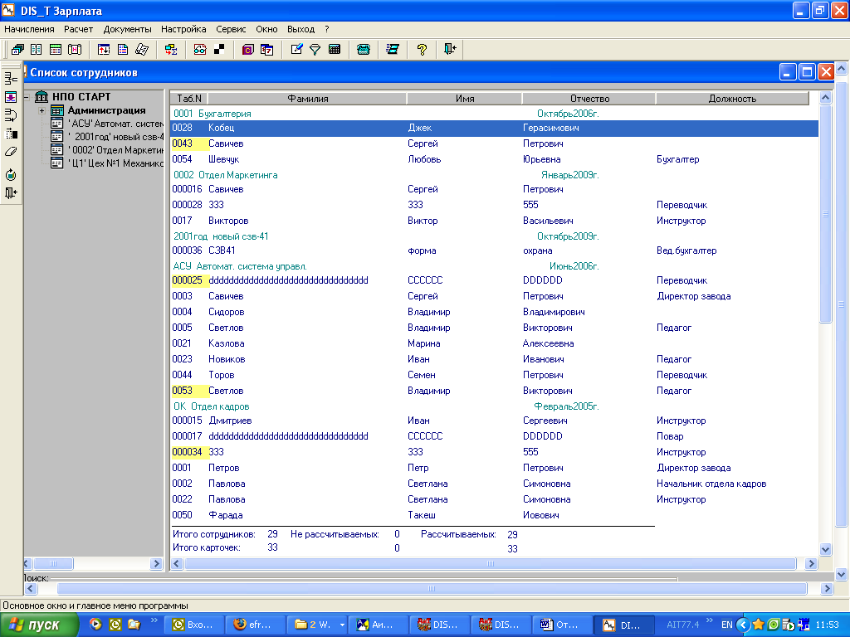

Описание новых ключевых слов.
Отчет с типом «по начислению»
в цикле
[КОММЕНТ] | поле комментарий в карточке начислений. Подбирается первый непустой комментарий. Если у сотрудника несколько начислений с указанным кодом и у всех разные комментарии, результат непредсказуем - возьмется случайно выбранный

Отчет с типом «по перечислениям»
в цикле
[ДАТА-] | Рабочая дата в формате yyyy-mm-dd
[ТЕКУЩАЯ_ДАТА-] | Системная дата в формате yyyy-mm-dd
[ПРЕДПРИЯТИЕ_XML] | Наименование предприятия, в котором двойные кавычки заменены на &quot;
[ПРЕДПР_ИНН] | ИНН предприятия (с закладки «Данные для ГНИ»)
[ПРЕДПР_КПП] | КПП предприятия (с закладки «Данные для ГНИ»)

Модуль «АиТ:\Кадры»

  - Увольнение сотрудника (через мастер или приказ). При выборе в выпадающем списке подразделения для переноса сотрудника после увольнения выдавался не сортированный список подразделений, это неудобно исправлено, теперь есть сортировка списка подразделений.
  - Исполнение обязанностей отсутствующего сотрудника (замещение) оформляется через дополнительное соглашение к трудовому договору. В карточке приказа о замещении появилась закладка "Контракт". Работает по тому же принципу, что и в приказе о переводе.
  - Теперь поле оклад в вакантной штатной единице подписано "Оклад/тарифная ставка", как и в занятой штатной единице.
  - Новые ключевые слова для режима Приказы (приказ о начислении).
Ключевые слова (оклад из карточки * процент):
ПРОЦЕНТ_ОТ_ОКЛ - цифрами
ПРОЦЕНТ_ОТ_ОКЛ_ПРОПИС – прописью.
  - Режим "Ведение приказов" о предоставлении отпуска группе работников
-Теперь приказ о нескольких отпусках одного сотрудника печатается по не массовому шаблону, а из колонки Шаблон MsWord.
-При печати приказа об отпуске нескольких сотрудников, некоторые из которых уходят в несколько отпусков сразу по массовому шаблону, каждый сотрудник представлен одной строкой, в которой указано суммарное количество дней и даты начала и окончания отпуска как целого.
  - В штатном расписании в режиме Подчинение -по отдельным подразделениям
при использовании кнопки "Назад" с предупреждением, сохраняются сделанные изменения в дереве подчиненности.
  - В отчете "Список сотрудников" заполняется графа "Территория". Признак "Территория" берется из справочника подразделений.
  - В отчете по штатному расписанию ключевые слова СОТР_НОМЕР_ПР и СОТР_ДАТА_ПР возвращают номер и дату приказа о приеме сотрудника, занимавшего данную ШЕ на дату отчета. Если ШЕ была вакантна - оба слова пустые.
  - Если в кадровую карточку основной должности добавить фотографию, то она подтягивается в кадровую карточку внутреннего совместителя. Но вставить или изменить фотографию можно только через основную карточку.
  - Создание приказа о переводе на другую должность - при нажатии на кнопку "На штатную единицу ..." появилась возможность изменить размер окна "Поиск вакантной штатной единицы" и запомнить эти изменения (нажать ОК).

Модуль «АиТ:\Табельный учет»

- Печать группы табельных листов.
-Если выделить группу табельных листов в окне, и нажать на кнопку Печать (на левой панели инструментов появилась кнопка «Печать отчета»), то откроется окно для выбора шаблона и можно сформировать отчет по выделенным табельным листам. Режим аналогичен печати из открытого табельного листа, но работает сразу по нескольким табельным листам.
-Перед формированием отчета по каждому табельному листу будет запрашиваться имя отчета, если в ait.ini в секцию tabel внести опцию

[tabel]
ask_tlist_report_name=N ,то имя отчета не будет запрашиваться.

- Чтобы все отчеты одновременно не открылись, в ait.ini в секцию tabel внести опцию
[tabel]
open_tlist_result_file=N,
то файлы сформированных отчетов одновременно открываться не будут, а запишутся в каталог ТХТ.

- Добавилась возможность формирования отчетов по нескольким табельным листам по хранимым процедурам.

Отчет по хранимой процедуре вызывается по кнопке «Печать отчета», из списка табельных листов.

- критерием, что отчет формируется по хранимой процедуре является наличие в rep-файле блока

[STORED_PROCEDURE]
procedure_name=какое_то_имя_хранимки_непустое

- возможные настройки, которые можем задать в блоке настроек отчета похранимой процедуре

[STORED_PROCEDURE]

- наименование процедуры
procedure_name=usp_test_tabel_report

-сигнатура процедуры для вызова должна быть
create PROCEDURE [dbo].[usp_test_tabel_report] @p_user_id int, @p_mm int,
@p_yy int
AS
begin

- наименование таблицы для цикла

tmp_table_name=test_tabel_report

именно эта таблица будет обрабатываться в блоках НАЧАЛО_ЦИКЛА, КОНЕЦ_ЦИКЛА

- наименование таблицы для титула

table_titul_name=test_tabel_report_header

в этой таблицы должна быть только одна строка, используется для заполнения
титула

- порядок сортировки для цикла - указываются через запятую поля, по которым
будет сортироваться отчет

order_sort=order_number

Модуль «АиТ:\Персонифицированный учет»

- В Staff.ini в секции PF добавлена настройка "Сортировка_списка". Настройка добавляется автоматически в Staff.ini при открытии основного окна со значением 1 (Подразделение, Табельный номер, Фамилия).
Сортировка_списка=1

Добавлена настройка для изменения сортировки (Подразделение, Фамилия, Табельный номер).
Сортировка_списка=2

- В XML - формах «Заявления об обмене страхового свидетельства АДВ-2» и «Заявления о выдаче дубликата АДВ-3» в случае, если ФИО и Пол не поменялись, то блок <ИзменившиесяДанные> будет отсутствовать.

